Паспорт «коричневой» площадки №1, г. Фурманов, ул. Жуковского, д.2,
Административное здание и клуб ПТФ №3 ОАО ХБК «Шуйские ситцы»

Неиспользованное здание, сооружение или незавершенное строительство | Неиспользуемое здание
Класс объекта | II
Инвентаризационная оценка (руб.)
Балансовая стоимость, тыс.руб.
Год постройки | АБК ПТФ 1980 г., клуб ПТФ 1983 г.
Наименование объекта (первичное назначение) | Административное здание ПТФ №3 и клуб ПТФ №3
Общая площадь (кв.м.) | 2201
Длина (м) | АБК ПТФ15 м., клуб ПТФ 85,3 г.
Ширина (м) | АБК ПТФ 24 м., клуб ПТФ 18 м.
Высота (м) | АБК ПТФ 30,2 м., клуб ПТФ 15 м.
Площадь примыкающей площадки, га
Описание местоположения объекта
Адресная часть | г. Фурманов, ул. Жуковского, д.2.
Собственник (принадлежность объекта) | ОАО ХБК «Шуйские ситцы»
Контактное лицо (ФИО) | Кукушкин Михаил Евгеньевич
Координаты для контакта | тел. +7 (910) 667-55-13
Описание конструкций объекта
Этажность | АБК ПТФ 9 эт., клуб ПТФ 2 эт.
Материал стен | Панели сборные и кирпич
Фотографии, схемы, планы помещений | имеются
Инженерные коммуникации
Водопровод (состояние, имеется, есть возможность подключения, расстояние до точки подключения) | имеется
Электроэнергия (мощность в наличии, возможность подключения, расстояние до точки подключения) | Мощности в наличии
Отопление (состояние, имеется, есть возможность подключения, расстояние до точки подключения) | имеется
Газ (мощность в наличии, возможность подключения, расстояние до точки подключения) | возможность подключения
Канализация (состояние, имеется, есть возможность подключения, расстояние до точки подключения) | имеется
Подъездные пути
Наличие собственных подъездных путей (имеется дорога с асфальтовым или грунтовым покрытием, отсутствует) | отсутствует
Наличие собственной ж/д ветки (имеется, отсутствует) | нет
Расстояние до основных автомагистралей (км) | 2 км до автомагистрали Иваново-Кострома
Расстояние до ж/д станции (км) | Железнодорожная станция Фурманов РЖД (Ярославское отделение) — 3,4 км
Расстояние до точки врезки ж/д путей (км) | Информация отсутствует
Расстояние до ближайшего жилья (км) | 0,17
Возможность расширения | есть
Возможность обособления территории | имеется
Юридическая документация
Вид права на объект и наличие правоустанавливающей документации на земельный участок под объектом (желательно приложить выписки из ГЗК, либо КПТ) | Право собственности
Кадастровая стоимость земельного участка, на котором находится объект (руб.) | Не выделен
Наличие технической документации, дата проведения последней инвентаризации | 11.01.2016
Обременения | нет
Предлагаемые формы реализации (форма участия) | Чистая продажа
Процент готовности к реализации (состояние объекта) | Информация отсутствует
Дополнительные сведения | нет
Дата подготовки сведений | 2019г.

Приложение к паспорту «коричневой» площадки №1
Карта (схема) расположения объекта
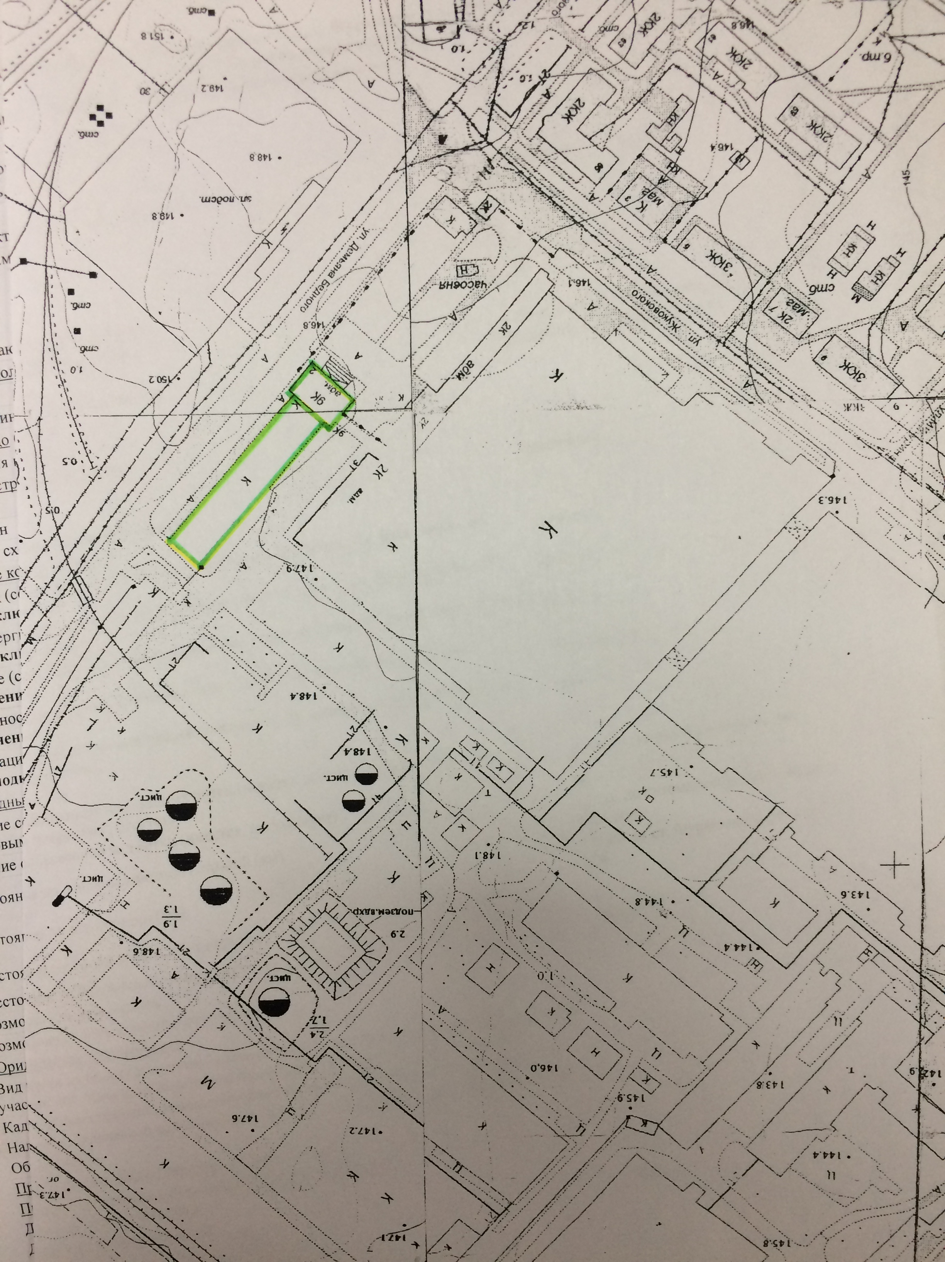

Фотографии объекта

